Úprava výrazů – roznásobení závorky , dělení závorky 26.1.2021
(videohodina)

- Opakování – násobení, dělení výrazů

- x².x⁴ = f) 3b.b³ = j) x⁶:x⁴ =

- y⁵ . y⁸ = g) k².3k.k³= k) 2a⁴:2a²=

- -3xy . y² = h) (-2p³) . (-2p)³ = l) 12x⁶:6x²=

- 2m³ .m².7= ch) (-2a) .(-2ab) . a³= m) 2rs²:rs=

- 4a².(-a³).5a = i) (-4u) . $\frac{1}{\begin{aligned}4 \\ \end{aligned}}$u³ = n) 10x²y³ : (-5x²) =

Výrazy - Roznásobení závorky, dělení závorky, úprava výrazů

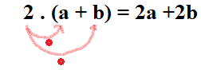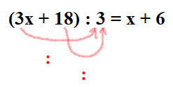

- 3(x-y) = f) 5x +3(x-7) =

- (3m – 12n):3 = g) (24x-15y):3 - 2x =

- 6x(3y + 5) = h) 3xy – 2x(4x-y) =

- (-4+2y) . 3x = i) 12ab + 4a(a-3b) =

- -3m(m-2n) = j) 9a – (12a-18):6 =

Uprav výrazy: (roznásobit, sečíst-odečíst, vytknout jeli-to třeba)

- a(a+b) – b(a-b) =
- 6(3x+4y) – 8(5x-y) +x – y =
- 6ab – 3b(2a-4b) – 12b² =
- – 5 – 2(x+3) + 2(5-4x) – 3(2x-7) =
- y-2(9x-5) + 4 -6x(y-3) =

